**Finanza**

**Ciclo della liquidità delle aziende**

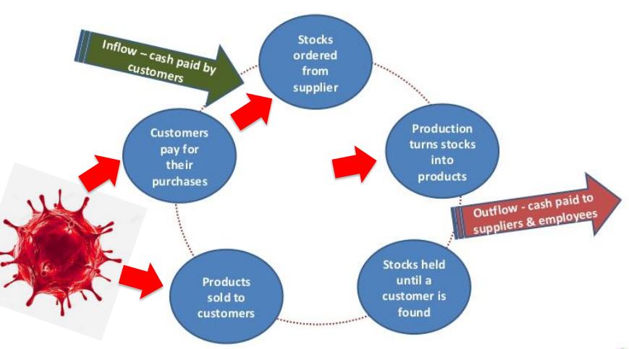

L’acquisto di materie prime, produzione e pagamento degli stipendi e fatture portano ad uscite, le entrate arrivano con l’acquisto da parte dei clienti.

Garantire un equilibrio tra le fonti disponibili in azienda e gli impieghi al fine di ottenere una perfetta gestione efficiente ed efficace.

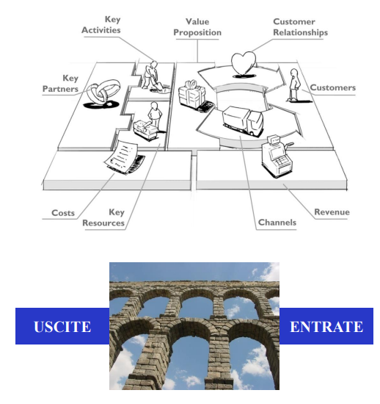

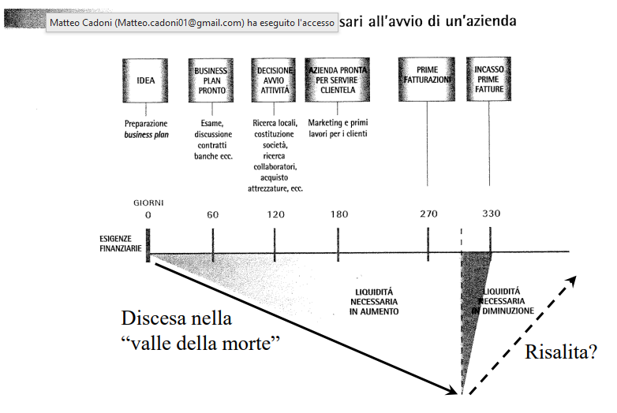

Cause dei problemi di liquidità:

* **Utili bassi o perdite**: costi troppo bassi che non riescono ad avere un guadagno dal prodotto. Business a marginalità alta.
* **Stagionalità del business**: in base al periodo dell’anno si produce di più in certi periodi dell’anno, cercare di destagionalizzare l’attività (esempio turismo)  
  **Forte crescita del business**
* **Investimenti sovradimensionati**
* **Scorte eccessive**
* **Costi fissi elevati:** ridurre i costi fissi, cambiare gestione dei costi
* **Termini di pagamento dei clienti troppo lunghi/fatture non pagate**
* **Avvenimenti interni/esterni non previsti e/o non pianificabili:** eventi esterni imprevisti che intaccano la liquidità

**Obbiettivo**

L’obbiettivo di base del finanziamento è garantire la continuità e lo sviluppo dell’impresa

**Principi di base**

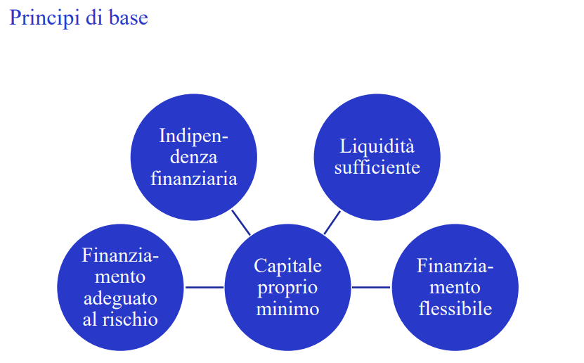

• Capitale proprio minimo

– Idealmente i debiti non dovrebbero mai superare i 2/3 del capitale

totale.

• Liquidità sufficiente (prontezza di pagamento)

– Grado d’indebitamento: garantire capacità d’indebitamento supplementare in ogni momento (non raggiungere mai il limite).

– Rapporti tra la sostanza e il capitale e tra i diversi tipi di capitale:

congruenza delle scadenze secondo la regola d’oro del bilancio

(sostanza vincolata a lungo termine finanziata con capitale a lunga scadenza, possibilmente con capitale proprio; sostanza vincolata a breve termine finanziata con capitale a breve scadenza).Finanziamento adeguato al rischio

– Rischio elevato = dotazione maggiore di capitale proprio.

– Forme di finanziamento diverse nelle varie fasi del ciclo di vita di un’impresa.

• Finanziamento flessibile

– Il fabbisogno di capitale non è fisso, ma varia nel corso dell’attività

– Per l’impresa è importante sapersi adattare al suo fabbisogno di

capitale oscillante (fasi d’investimento, fasi di crescita, …).

• Mantenimento dell’indipendenza finanziaria

– Evitare il condizionamento dai finanziatori esterni (spesso nel caso di concentrazione su pochi finanziatori importanti).

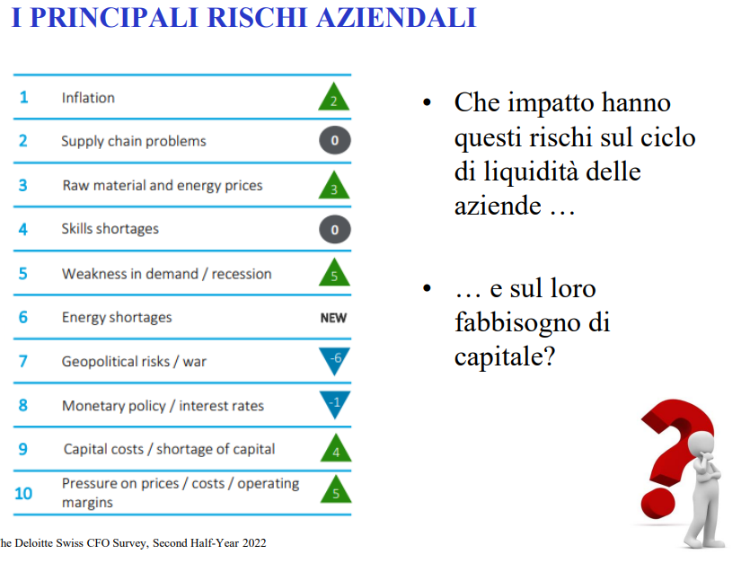

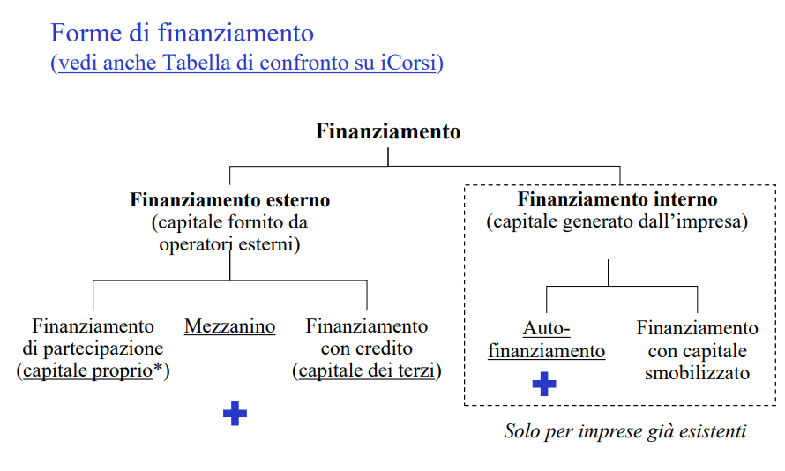

**Che cos’è un’azione**?

Un’azione è il titolo rappresentativo di una quota di proprietà in un’impresa. Chi acquista un’azione diventa comproprietario (azionista) di un’impresa costituita sotto forma di società per azioni. L’azionista ha diritto a una parte degli utili, nonché a una parte del patrimonio residuo in caso di liquidazione della società. In quanto comproprietario, l’azionista è inoltre titolare di diritti di voto – in proporzione alla sua quota di capitale – alle assemblee generali della società stessa.

**Che cos’è un’obbligazione**?

Un’obbligazione è un titolo di debito emesso da una impresa o da un ente di diritto pubblico (stato, comune, ecc.). Chi acquista un’obbligazione diventa creditore nei confronti dell’emittente. Il detentore dell’obbligazione (obbligazionista) ha diritto al rimborso del titolo alla scadenza convenuta, nonché al pagamento di un interesse, versato di solito su base annua. La scadenza di un’obbligazione è tipicamente compresa fra 5 e 10 anni.

Esempio:

Supponiamo che la società XYZ voglia raccogliere capitali emettendo obbligazioni. La società XYZ offre ai prestatori (gli investitori) un tasso di interesse del 5% all'anno. Gli investitori decidono di acquistare obbligazioni della società XYZ per un valore di 100.000 dollari. La società XYZ si impegna a restituire il capitale prestato agli investitori e a pagare loro gli interessi maturati ogni anno, secondo le condizioni stabilite nel contratto di obbligazione. Ad esempio, se gli investitori mantengono le loro obbligazioni per 10 anni, la società XYZ dovrà restituire loro il capitale di 100.000 dollari alla scadenza del decimo anno e pagar loro gli interessi maturati ogni anno, per un totale di 50.000 dollari (100.000 x 5%). Alla scadenza, gli investitori otterranno il loro capitale indietro più gli interessi maturati, per un totale di 150.000 dollari

**Termini riguardanti le azioni**

**Dividendo**

Il dividendo rappresenta la parte di utili distribuita agli azionisti. Esso viene pagato di regola una volta all’anno e il suo ammontare dipende dal risultato economico della società

**Valore nominale (o facciale)**

Il valore nominale (o facciale) di un’azione è l’ammontare fisso indicato sul titolo e viene calcolato in questo modo: valore nominale = capitale sociale / numero di azioni. Dal maggio 2001 esso non può essere inferiore a 0.01 franchi. Il valore nominale indica in quale misura il detentore dell’azione partecipa al capitale della società in questione. Per contro, non ci dice nulla né sulla quotazione corrente né sul prezzo di emissione dell’azione.

**Quotazione (o corso) dell’azione**

La quotazione o corso dell’azione è il prezzo corrente al quale il titolo può essere comprato o venduto. Esso varia continuamente e può essere di molto superiore (ma anche inferiore) al valore nominale.

**Alcuni termini riguardanti le obbligazioni**

**Cedola (o coupon)**

La cedola o coupon rappresenta l’interesse fisso pagato periodicamente (di solito con cadenza annua) dall’emittente al detentore dell’obbligazione. La cedola è espressa come percentuale del valore nominale dell’obbligazione (ad esempio 5%).

**Valore nominale (o facciale)**

Il valore nominale (o facciale) di un’obbligazione indica l’ammontare che dovrà essere rimborsato all’obbligazionista alla scadenza del titolo. Il valore effettivo corrente dell’obbligazione può discostarsi dal valore nominale, ma tende a convergere verso quest’ultimo man mano che il titolo si avvicina alla scadenza.

**Quotazione (o corso) dell’obbligazione**

La quotazione (o corso) dell’obbligazione è il prezzo corrente al quale il titolo può essere comprato o venduto. Esso è espresso come percentuale del valore nominale ed è per lo più compreso fra 90 e 110.

**A che cosa servono le azioni e le obbligazioni?**

Dal punto di vista degli investitori le azioni e le obbligazioni costituiscono due fra le varie possibilità di investire risparmio sul mercato dei capitali. Dal punto di vista degli emittenti (società private e, nel caso delle obbligazioni, enti pubblici) esse costituiscono due fra le varie possibilità di raccogliere nuovi fondi, ad esempio per finanziare investimenti. Per un’impresa le azioni fanno parte del capitale proprio, mentre le obbligazioni rappresentano capitale di prestito (rimborsabile a una certa scadenza).

P= valore di chiusura della session precedente

Volume: quantità trattate=quante operazione sono state acquistate in un giorno

Se un titolo è liquido significa che si può acquistare e vendere senza problemi.

Massimo e minimo:

* Giornaliero
* Ogni 52 settimane

Market cap: numero di azioni per azionista

Yield (rendimento teorico del Dividendo): (dividendo/prezzo) non dipende dal prezzo, è un dato storico perché fa riferimento all’anno passato

Rapporto P/E: prezzo/utile dell’azienda

**Finanziatori dell’impresa**

venture capitalist investono solo in startup

Le banche quando fanno prestiti vogliono garanzie e molto spesso si va a garantire beni personali (immobili).

**il ruolo delle banche:**

raccolgono soldi dai privati con i tassi d’interesse

danno soldi alle aziende per i finanziamenti

Società Leasing=prestito di beni d’investimento (leasing finanziario)/”noleggio” beni di consumo

Crowdfunding: finanziamento collettivo, solitamente avviene tramite internet